1. Выберите один вариант из списка

Синяя линия – мода

Красные линии - две моды

Красные линии - две медианы

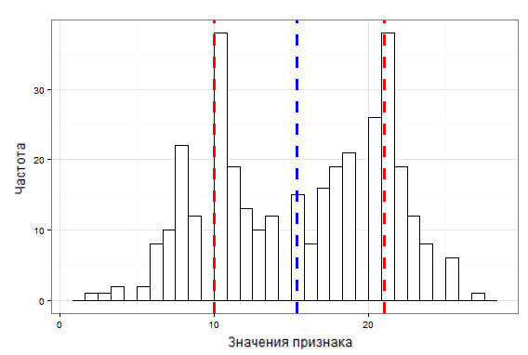

1. Представьте, что в нашу выборку из 30 наблюдений добавилось 31-ое значение, равное 3000. Как вы считаете, какая из мер центральной тенденции изменится самым значительным образом и станет равна приблизительно 262?

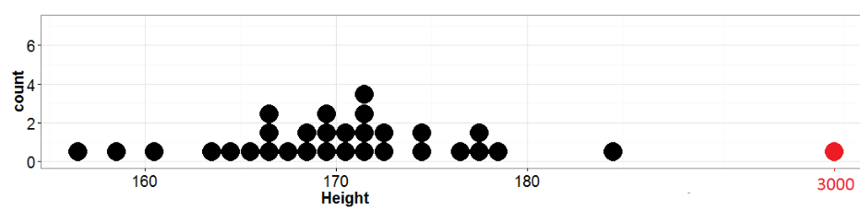

Медиана

Мода

Среднее значение

1. На графике представлена гистограмма частот некоторого количественного признака. Соотнесите вертикальные линии на гистограмме с мерами центральной тенденции.

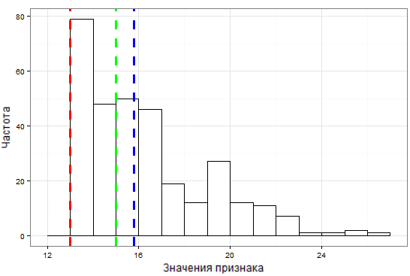

Красная линия

Синяя линия

Зеленая линия

Среднее значение

Мода

Медиана

1. В каких случаях вместо среднего значения лучше использовать моду или медиану в качестве центральной тенденции?

Выберите все подходящие ответы из списка

Если распределение является симметричным и унимодальным

Если распределение асимметрично

Если присутствуют заметные выбросы

5. Как соотносятся средние значения двух рядов чисел:

1)  1 3 1 3 7 8 9 10 12 12 13 18 20 19

2) 2 6 2 6 14 16 18 20 24 24 26 36 40 38

Постарайтесь ответить на вопрос, не рассчитывая средние значения, но используя свойства среднего арифметического

Средние значения равны

Среднее второго ряда чисел в два раза меньше

Среднее второго ряда чисел в два раза больше

1. Предположим, вы провели исследование с целью выяснить, какой доход у граждан, проживающих в двух разных городах (по 100 человек из каждого города). Распределение заработной платы изображено на графике. Какую из мер центральной тенденции осмысленнее всего использовать для описания полученных данных?

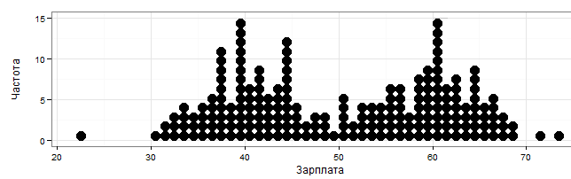

Все три меры дадут приблизительно одинаковый результат

Медиана

Мода (моды)

Среднее значение